Kamome Ryu

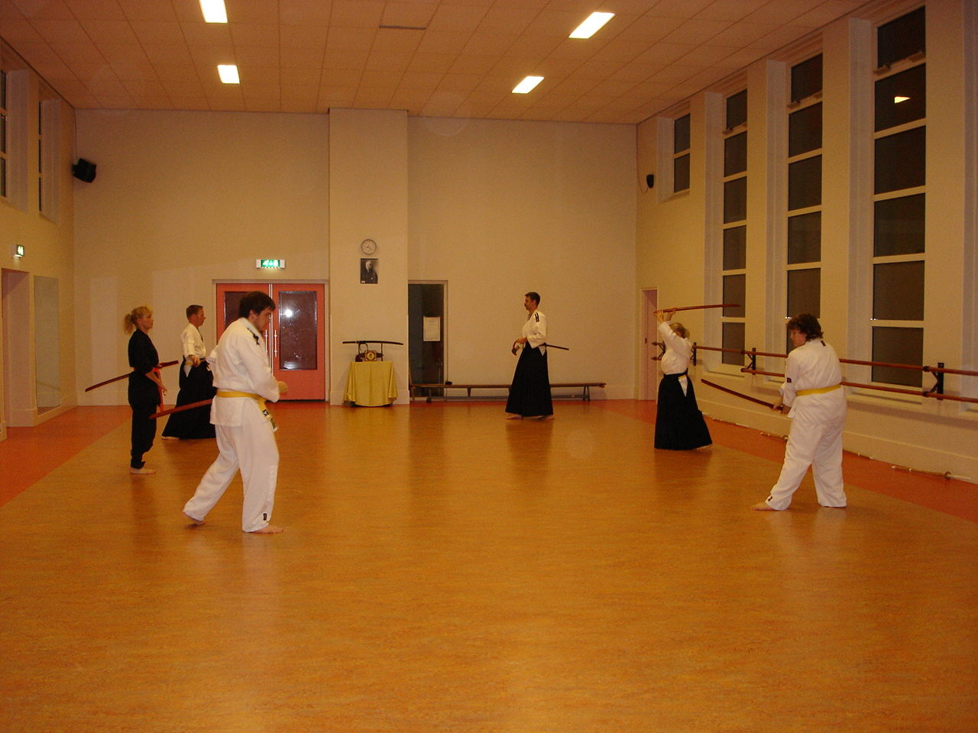
IAIDO / IAI-JUTSU / KEN-JUTSU

Iaido is de kunst van het Japanse zwaard, de katana, het legendarische wapen van de heldhaftige samurai. Voor Japanners is er geen eerbiedwaardiger wapen dat beter de bushido, de riddermoraal van de samurai, symboliseert.
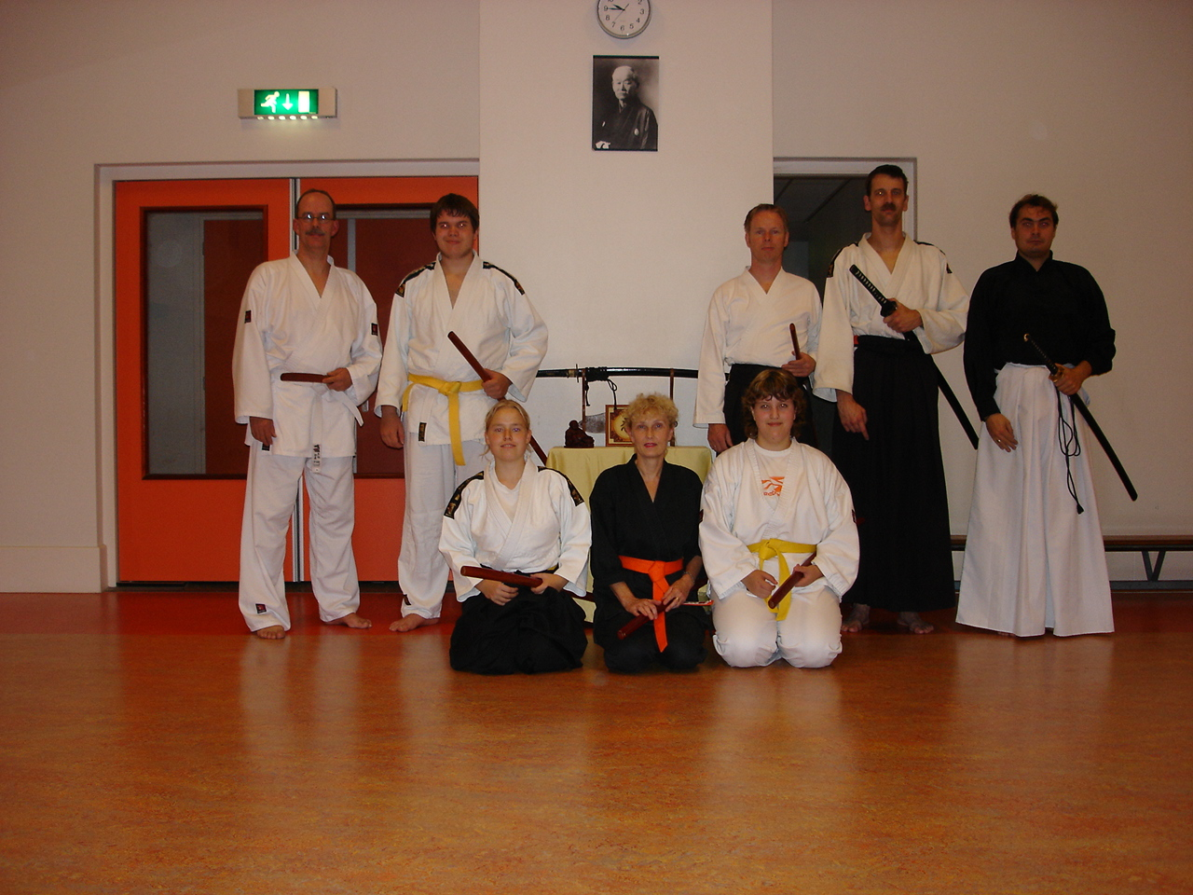
De lessen bij Kamome Ryu kunnen grofweg in drie categorieën verdeeld worden. Te weten het trainen met een echt zwaard waarbij men kata’s aanleert en deze individueel uitvoert. Een enkele keer wordt een kata met twee personen met een zwaard worden uitgevoerd.
Het trainen met een houten zwaard (boken) waarbij typische technieken worden beoefend voor een boken, maar ook de boken als vervanging voor de katana waardoor oefeningen met meerdere personen op hogere snelheid word uitgevoerd dan met een katana.

Als derde kunnen technieken worden beoefend met de shinai (bamboe zwaard zoals bij Kendo) waarbij het mogelijk wordt om man tegen man (of man tegen meerderen) technieken razendsnel uit te voeren om zo een echt gevecht te kunnen benaderen.

Iaido is voor iedereen
Het uitzonderlijke van iaido is dat, in vergelijking met andere Japanse vechtkunsten, de mannelijke en vrouwelijke beoefenaars op gelijke voet staan. Het gaat bij iaido namelijk niet om kracht maar om de perfecte balans tussen zwaardtechniek, lichaam en geest (Ki ken tai ichi).
Ook kan een iaidoka tot op hoge leeftijd actief blijven; de kracht van zijn of haar jeugd maakt daarbij plaats voor inzicht en hogere technische vaardigheid. De uitdagingen van de iaido training gelden zowel voor de beginnende als voor de gevorderde iaidoka. Iaido is bovendien een zeer geschikte tweede discipline voor budoka uit andere disciplines. Je zult nooit uitgeleerd zijn, je zult nooit klaar zijn met de kata en je zult altijd manieren ontdekken om de balans tussen lichaam en zwaard te perfectioneren. Kortom: iaido is een uitdaging voor het leven.

.

De lessen worden op de donderdagavond gegeven vanaf 20.00 – 21.30 uur in de sportzaal aan de Fabritiuslaan onder leiding van Peter de Jong, 4e dan Li Ching Ryu Iai-jitsu en 3e kyu Fu ku shi do in en zijn voor dames en heren vanaf 14 jaar. De contributie bedraagt 75 euro voor een half jaar. Voor meer informatie kunt u bellen naar Sportvereniging Snel & Lenig Wassenaar, telefoonnummer 070 – 51 12259.

